

МИНИСТЕРСТВО НАУКИ И ВЫСШЕГО ОБРАЗОВАНИЯ РОССИЙСКОЙ ФЕДЕРАЦИИ

**ФЕДЕРАЛЬНОЕ ГОСУДАРСТВЕННОЕ БЮДЖЕТНОЕ**

**ОБРАЗОВАТЕЛЬНОЕ УЧРЕЖДЕНИЕ ВЫСШЕГО ОБРАЗОВАНИЯ  
«ДОНСКОЙ ГОСУДАРСТВЕННЫЙ ТЕХНИЧЕСКИЙ УНИВЕРСИТЕТ»**

**(ДГТУ)**

Факультет «Информатика и вычислительная техника»

Кафедра «Кибербезопасность информационных систем»

Лабораторная работа №1

по дисциплине: «Теоретико-числовые методы в криптографии»

на тему: «алгоритм Евклида»

Выполнил обучающийся гр. ВКБ43

Ковалев Данил Петрович

          Проверила:

Ст. пр. Артамонова Е.А.

Ростов-на-Дону

2025

**Цель:** изучить всевозможные вариации алгоритма Евклида.

**Задание 1.** Вычислить НОД(a,b) при помощи: 1) алгоритма Евклида с делением с остатком; 2) бинарного алгоритма Евклида; 3) расширенного алгоритма Евклида. Сравнить количество итераций. Написать программу, реализующую бинарный (для четного варианта) и расширенный (для нечетного варианта) алгоритм Евклида.

**Вариант №11**

Ручная реализация:

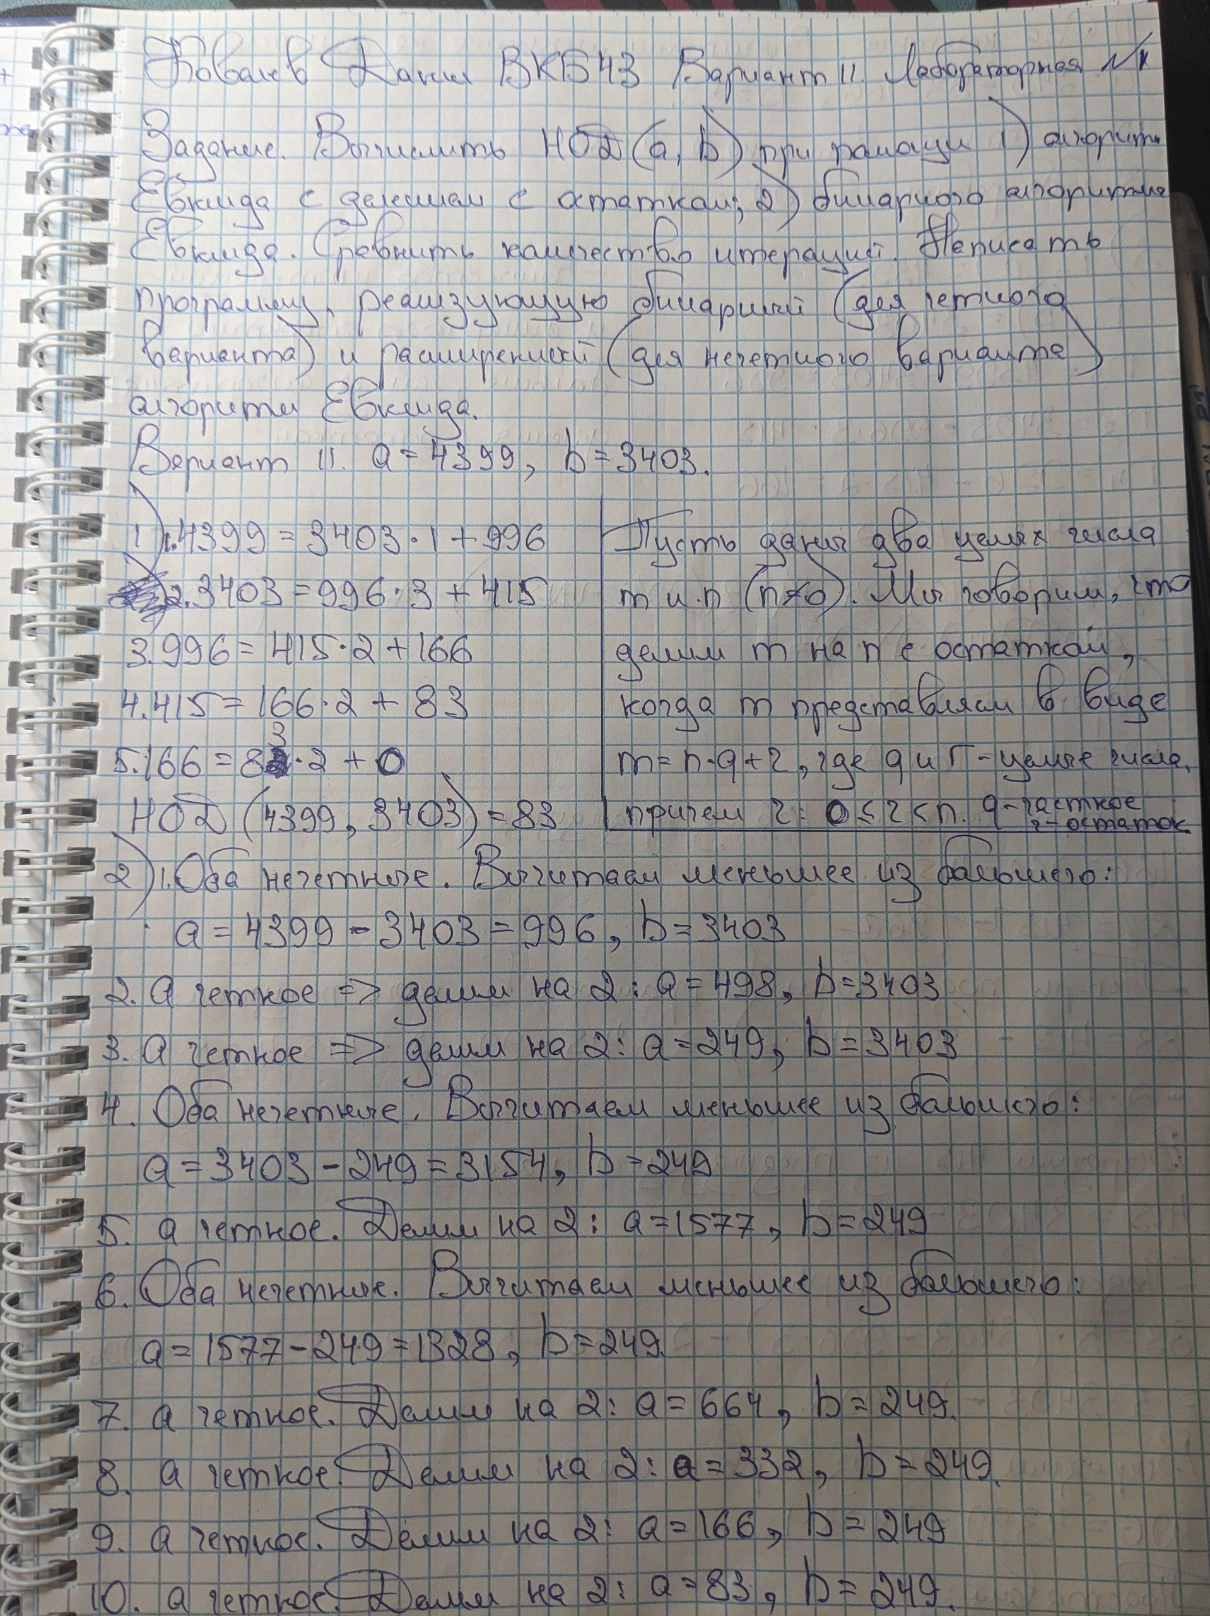

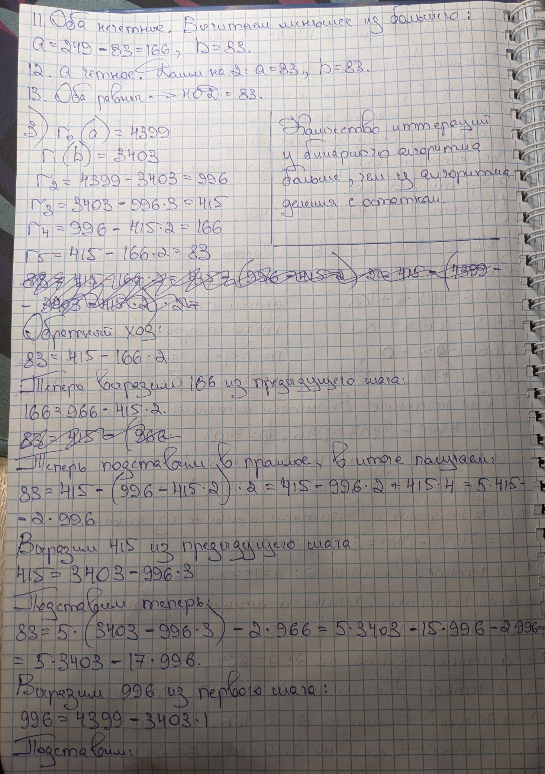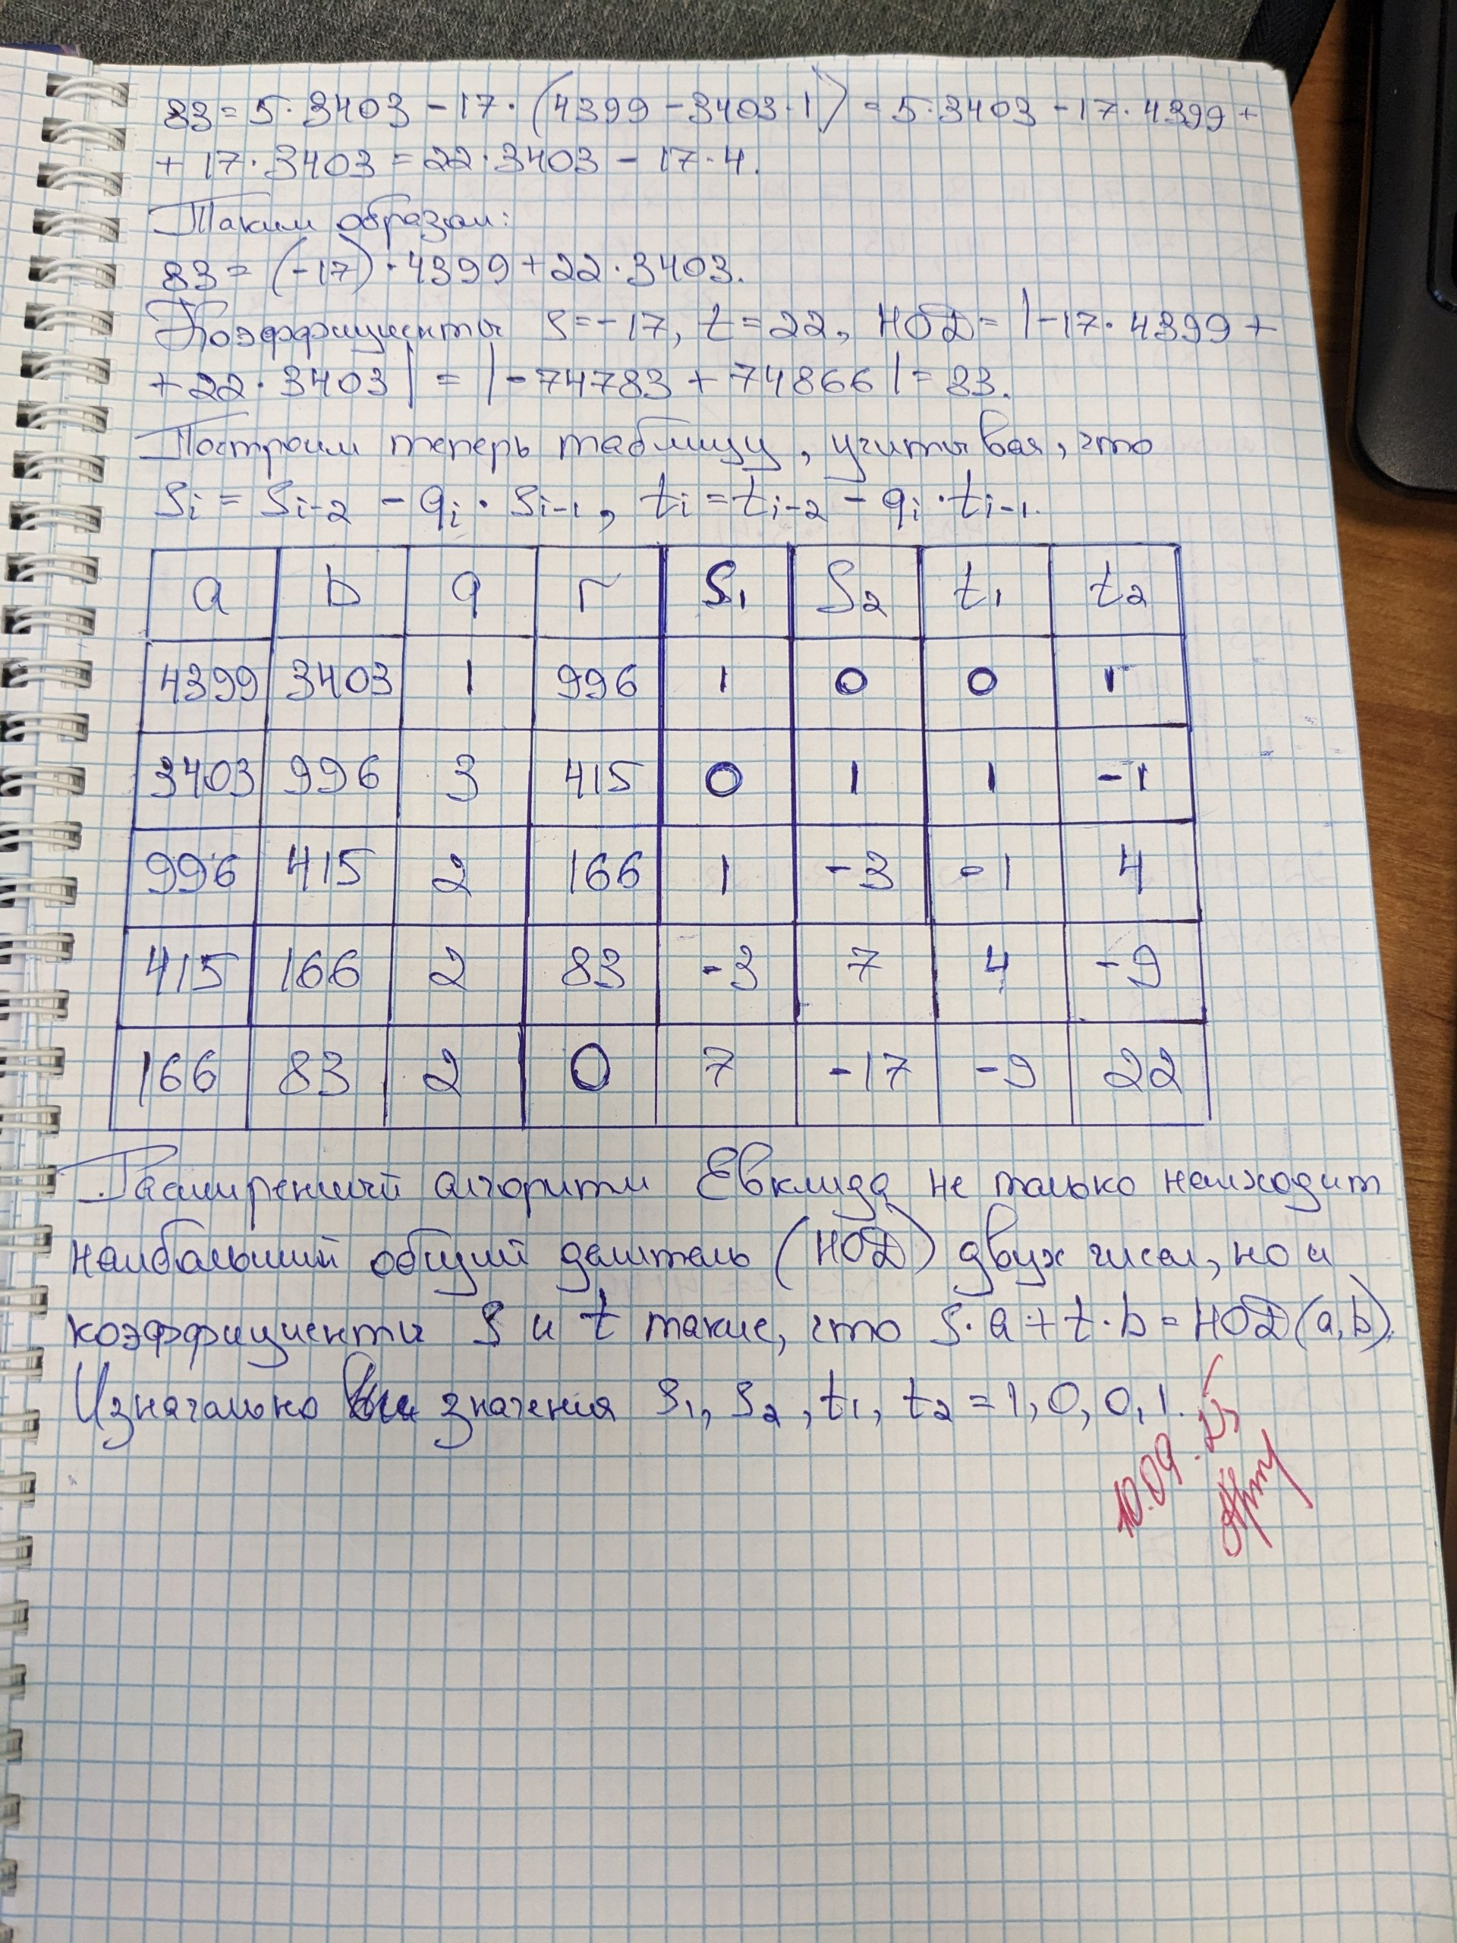

Программная реализация:

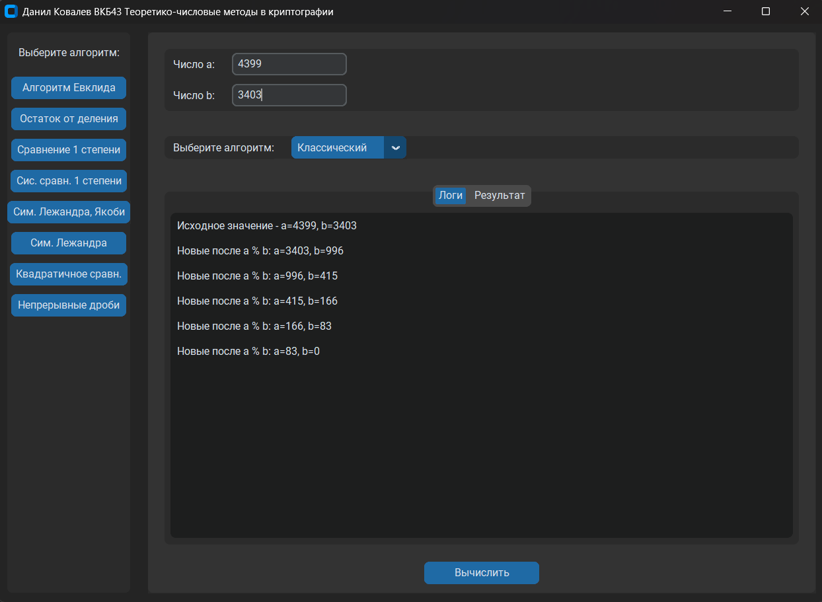

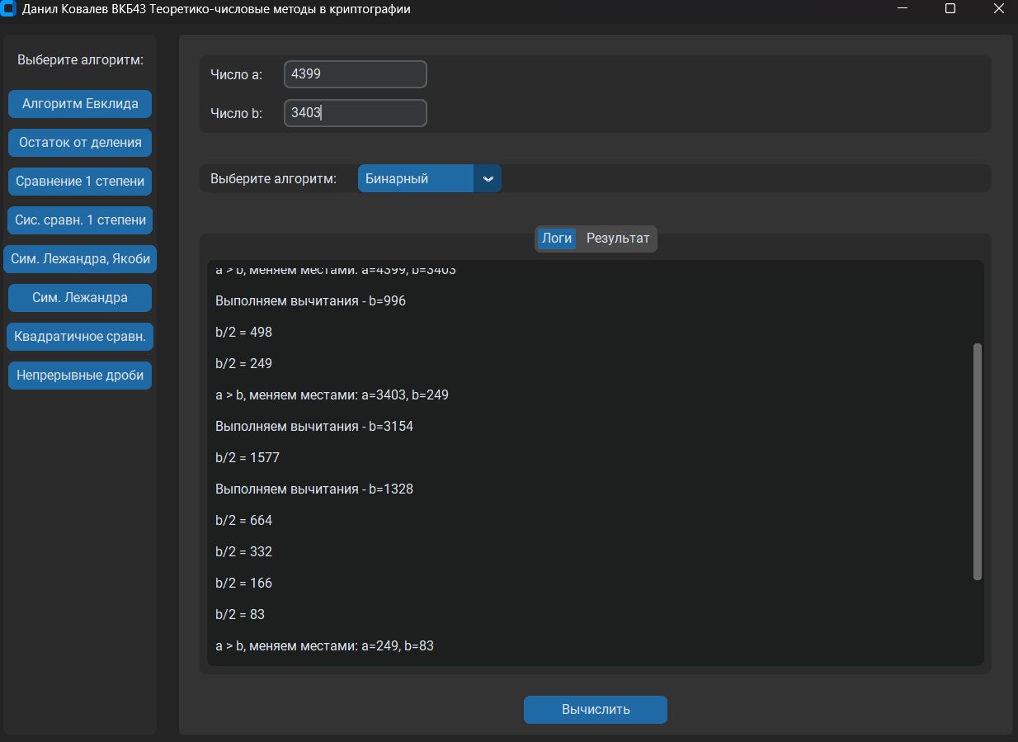

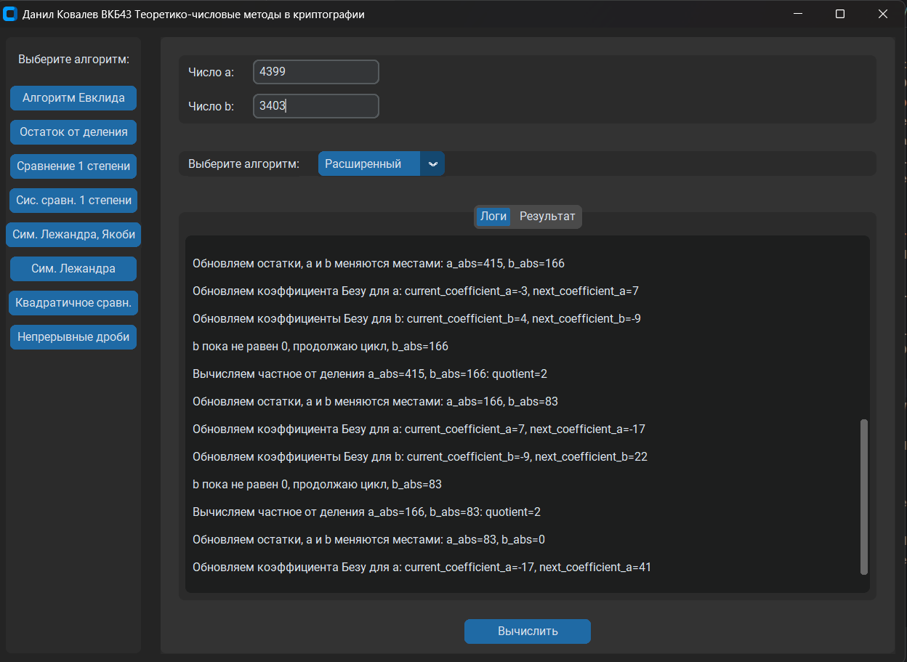

**Листинг программы.**

"""

Вычислить НОД(a, b) при помощи алгоритма Евклида с делением с остатком;

"""

from typing import override

from app.models.euclidian_algorithms.base import NumberType, ResultDTO, BaseGCDStrategy

class GCDMod(BaseGCDStrategy):

@override

def compute(self, a: NumberType, b: NumberType) -> ResultDTO:

"""

Вычисляет НОД(a, b) с использованием классического алгоритма Евклида,

основанного на делении с остатком.

Алгоритм:

1. Приводим оба числа к положительному виду (по модулю)

2. Пока второе число (b) не равно нулю:

- Заменяем a на b

- Заменяем b на остаток от деления предыдущего a на b

3. Как только b становится равным нулю, текущее значение a

является наибольшим общим делителем.

Особенности:

- Работает эффективно благодаря использованию операции остатка (%)

- Обрабатывает все целые числа, включая отрицательные

- Возвращает 0 при НОД(0, 0) согласно соглашению

Args:

a: Первое целое число

b: Второе целое число

Returns:

NumberType: Наибольший общий делитель чисел a и b

"""

a: NumberType = abs(a)

b: NumberType = abs(b)

self._registry.add_log(f"Исходное значение - {a=}, {b=}")

while b != 0:

a, b = b, a % b

self._registry.add_log(f"Новые после a % b: {a=}, {b=}")

self._iterations += 1

return ResultDTO(greatest_common_divisor=a)

"""

Вычислить НОД(a, b) при помощи бинарного алгоритма Евклида.

"""

from typing import override

from app.models.euclidian_algorithms.base import NumberType, ResultDTO, BaseGCDStrategy

class GCDBinary(BaseGCDStrategy):

@override

def compute(self, a: NumberType, b: NumberType) -> ResultDTO:

"""

Вычисляет НОД(a, b) с использованием бинарного алгоритма Евклида (алгоритм Штейна).

Алгоритм Штейна:

1. Если одно из чисел равно 0, возвращаем другое.

2. Убираем общие множители 2 из a и b, запоминая степень (k).

3. Убираем оставшиеся множители 2 из a, если a чётное.

4. Пока b ≠ 0:

- Убираем множители 2 из b

- Если a > b, меняем их местами

- Выполняем b = b - a (a всегда нечётное)

5. Возвращаем a * 2^k — восстанавливаем общие множители 2

Преимущества:

- Использует побитовые операции вместо деления, что быстрее на больших числах

- Эффективен в системах с ограниченными вычислительными ресурсами

Особенности:

- Обрабатывает отрицательные числа через абсолютное значение

- Возвращает 0 при НОД(0, 0) (математически не определён)

Args:

a: Первое целое число

b: Второе целое число

Returns:

NumberType: Наибольший общий делитель чисел a и b

"""

# Шаг 1: Обработка нулей

if a == 0:

self._registry.add_log(f"a=0, поэтому результат {b=}")

return ResultDTO(greatest_common_divisor=b)

if b == 0:

self._registry.add_log(f"b=0, поэтому результат {a=}")

return ResultDTO(greatest_common_divisor=a)

# Приводим числа к положительному виду

a: NumberType = abs(a)

b: NumberType = abs(b)

self._registry.add_log(f"Поставили обоих в модуль: a={a}, b={b}")

# Шаг 2: Находим максимальную степень 2, делящую оба числа

k: int = 0

self._registry.add_log(f"Находим максимальную степень 2, делящую оба числа: {k=}")

while ((a | b) & 1) == 0: # Проверка, чётны ли оба числа

a >>= 1 # Делим a на 2

b >>= 1 # Делим b на 2

k += 1 # Увеличиваем степень

self._registry.add_log(f"Пока два числа не четны, поэтому работаем: a/2 = {a}, b/2 = {b}, {k=}")

self._iterations += 1

self._registry.add_log(f"Начинаем проверку, что есть ли множители 2 в а, {a=}")

# Шаг 3: Убираем оставшиеся множители 2 из a

while (a & 1) == 0: # Проверка, чётное ли a

a >>= 1 # Делим a на 2

self._registry.add_log(f"Результат {a=}")

self._iterations += 1

self._registry.add_log(f"Теперь a - нечетное, {a=}")

# Теперь a — нечётное число

while b != 0:

self._iterations += 1 # Считаем внешний цикл

# Шаг 4.1: Убираем множители 2 из b

while (b & 1) == 0: # Проверка, чётное ли b

b >>= 1 # Делим b на 2

self._registry.add_log(f"b/2 = {b}")

self._iterations += 1 # Считаем внутренний цикл

# Шаг 4.2: Меняем местами, если a > b

if a > b:

self._registry.add_log(f"a > b, меняем местами: {a=}, {b=}")

a, b = b, a

# Шаг 4.3: Выполняем вычитание

b -= a

self._registry.add_log(f"Выполняем вычитания - {b=}")

# Шаг 5: Восстанавливаем общие множители 2

# Умножаем результат на 2^k

result: NumberType = a << k

self._registry.add_log(f"Умножаем результат на 2 ^ k - {result}")

return ResultDTO(greatest_common_divisor=result)

from typing import override

from app.models.euclidian_algorithms.base import NumberType, ResultDTO, BaseGCDStrategy

class GCDBezout(BaseGCDStrategy):

@override

def compute(self, a: NumberType, b: NumberType) -> ResultDTO:

"""

Вычисляет НОД(a, b) и коэффициенты Безу x и y, удовлетворяющие уравнению Безу:

a * x + b * y = НОД(a, b)

Алгоритм:

1. Приводим числа a и b к положительным значениям (берём их абсолютные значения)

2. Инициализируем начальные коэффициенты Безу:

- current_coefficient_a = 1 (коэффициент при a)

- next_coefficient_a = 0 (вспомогательный коэффициент)

- current_coefficient_b = 0 (коэффициент при b)

- next_coefficient_b = 1 (вспомогательный коэффициент)

3. Пока b не равно нулю:

- Вычисляем частное q = a // b

- Обновляем остаток: a, b = b, a % b

- Обновляем коэффициенты Безу по формулам:

next_coefficient_a = current_coefficient_a - q * next_coefficient_a

next_coefficient_b = current_coefficient_b - q * next_coefficient_b

- Сдвигаем коэффициенты: current_coefficient_a, next_coefficient_a = next_coefficient_a, current_coefficient_a - quotient * next_coefficient_a

(и аналогично для b)

4. Возвращаем НОД(a, b), а также коэффициенты x и y

Особенности:

- Работает с любыми целыми числами, включая отрицательные

- Возвращает положительный НОД

- Коэффициенты x и y могут быть отрицательными

Args:

a: Первое целое число

b: Второе целое число

Returns:

ResultDTO: Объект, содержащий НОД(a, b), x и y

"""

# Шаг 1: Приводим числа к положительному виду

a_abs: NumberType = abs(a)

b_abs: NumberType = abs(b)

self._registry.add_log(f"Привели числа к положительному виду: {a_abs=}, {b_abs=}")

# Шаг 2: Инициализируем коэффициенты Безу

current_coefficient_a, next_coefficient_a = 1, 0

current_coefficient_b, next_coefficient_b = 0, 1

self._registry.add_log(

"Инициализируем коэффициенты Безу"

f"- Текущий коэффициент a{current_coefficient_a} \n"

f"- Следующий коэффициент a{next_coefficient_a}, \n"

f"- Текущий коэффициент b{current_coefficient_b} \n"

f"- Следующий коэффициент b{next_coefficient_b}"

)

# Шаг 3: Основной цикл расширенного алгоритма Евклида

while b_abs != 0:

self._registry.add_log(f"b пока не равен 0, продолжаю цикл, {b_abs=}")

# Вычисляем частное от деления

quotient: NumberType = a_abs // b_abs

self._registry.add_log(f"Вычисляем частное от деления {a_abs=}, {b_abs=}: {quotient=}")

# Обновляем остаток (a и b меняются местами)

a_abs, b_abs = b_abs, a_abs % b_abs

self._registry.add_log(f"Обновляем остатки, a и b меняются местами: {a_abs=}, {b_abs=}")

# Обновляем коэффициенты Безу для a

current_coefficient_a, next_coefficient_a = next_coefficient_a, current_coefficient_a - quotient * next_coefficient_a

self._registry.add_log(

f"Обновляем коэффициента Безу для a: {current_coefficient_a=}, {next_coefficient_a=}")

# Обновляем коэффициенты Безу для b

current_coefficient_b, next_coefficient_b = next_coefficient_b, current_coefficient_b - quotient * next_coefficient_b

self._registry.add_log(

f"Обновляем коэффициенты Безу для b: {current_coefficient_b=}, {next_coefficient_b=}")

self._iterations += 1

# Шаг 4: Возвращаем результат

return ResultDTO(

greatest_common_divisor=a_abs, # НОД

x=current_coefficient_a, # Коэффициент x

y=current_coefficient_b # Коэффициент y

)

**Вывод по работе:** В процессе выполнения лабораторной работы были рассмотрены лекционные материалы, а также алгоритмы нахождения наибольшего общего делителя и наименьшего общего кратного с использованием алгоритма Евклида.